Улыбайтесь!
Улыбка обогащает тех, кто ее получает,
и не обедняет тех, кто ее дает!
Д. Карнеги

28 декабря 2019 года в ГКОУ «Специальная (коррекционная) общеобразовательная школа-интернат № 1» педагогом-психологом Колесник Еленой Владимировной был проведен семинар - практикум «От конфликта - к культуре педагогического общения».
Что такое «культура общения?
Как можно охарактеризовать это понятие?
Из каких элементов оно состоит?
Это основные вопросы, ответы на которые были сформулированы в процессе делового общения психолога и педагогического коллектива школы-интерната.

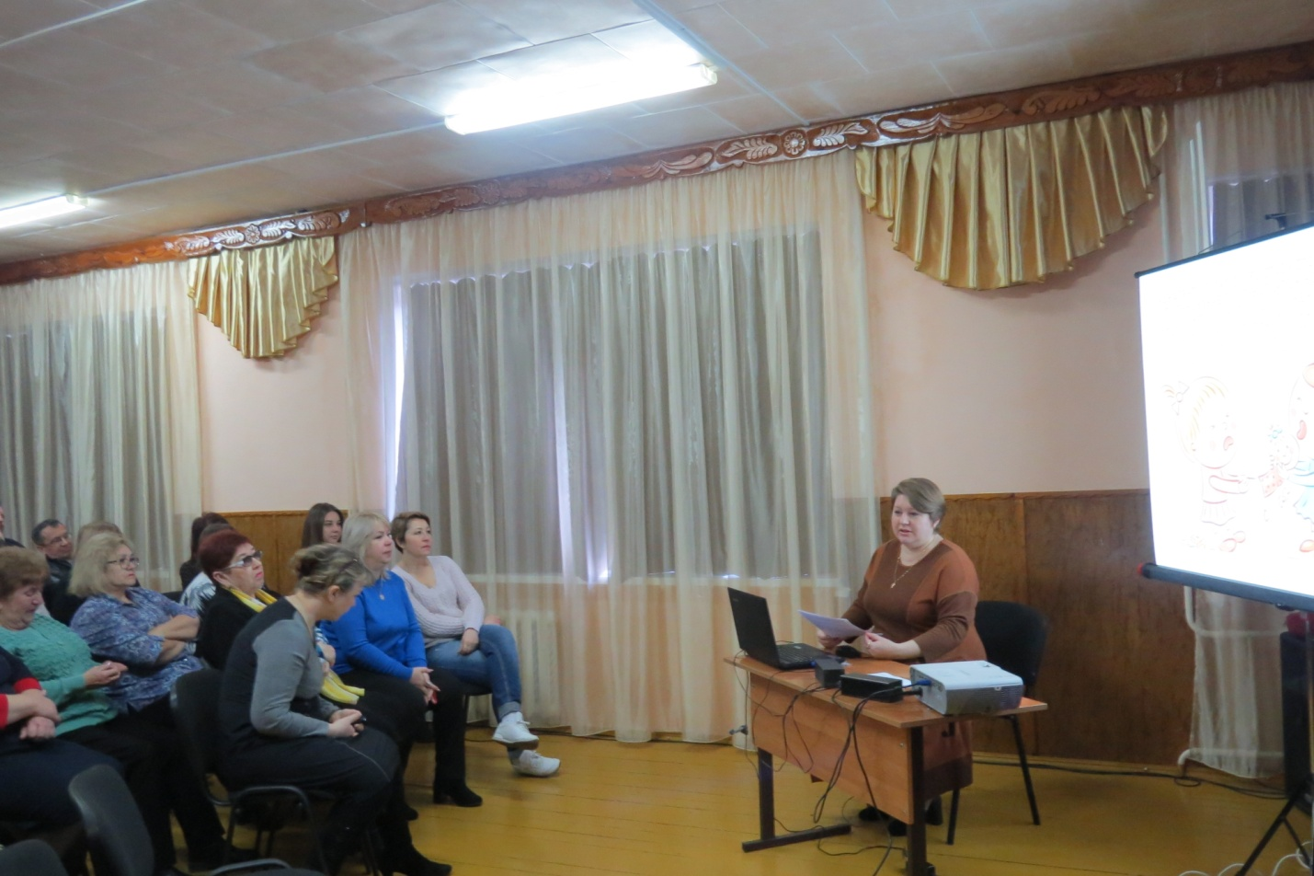

В процессе семинара-практикума педагогам также был предложен тест «Умеете ли вы слушать?»

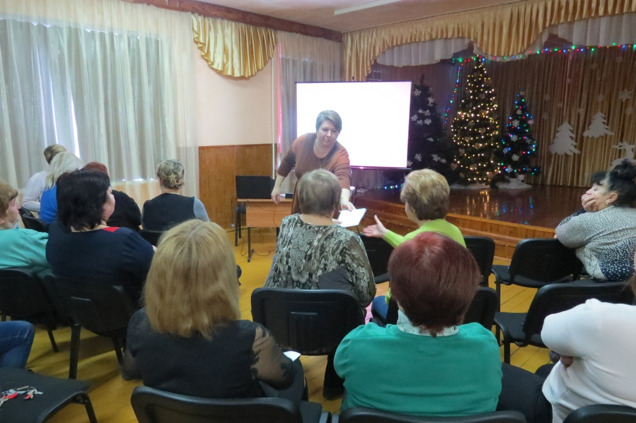

Резюме встречи - Желание понимать другого человека порождает сотрудничество.

